浙江省自然科学基金自筹经费项目
任务书填报操作说明
一、项目负责人操作说明
1.项目负责人登录基金信息系统（系统网址：https://zjnsf.kjt.zj.gov.cn）
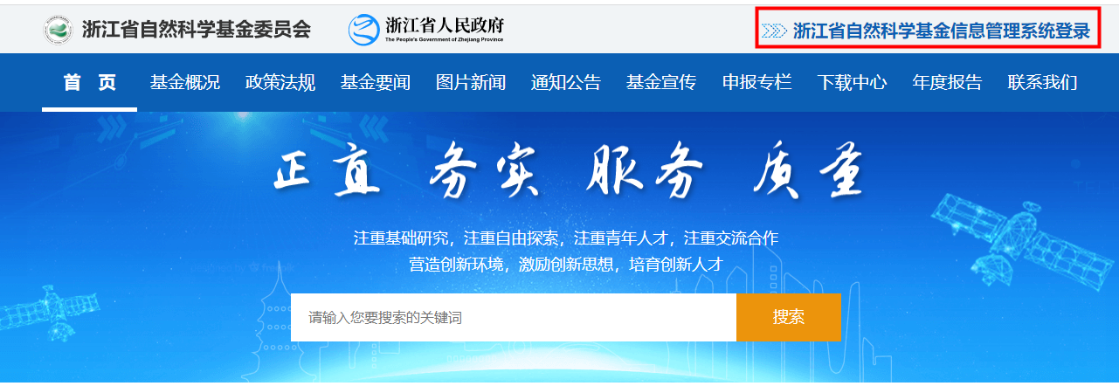
2.登录后，请依次点击页面左侧菜单“自筹项目管理”--“自筹立项项目任务书填报”，进入项目列表页面。
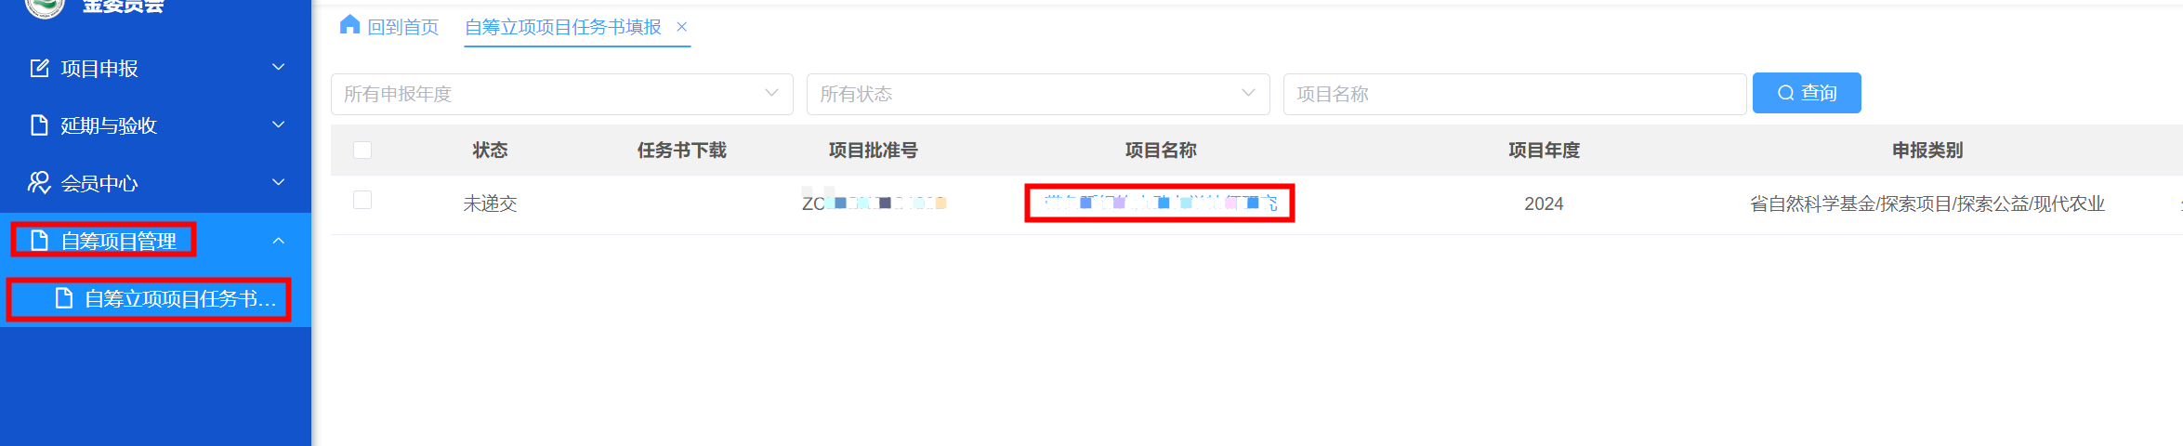
3.进入列表页面后，点击项目名称填报，进入项目任务书填报详情页面。
4.进入详情页面后,请按照申请书的内容认真审核资助项目研究任务书。检查无误后，请点击页面右上角的“递交”按钮，网上递交依托单位审核。
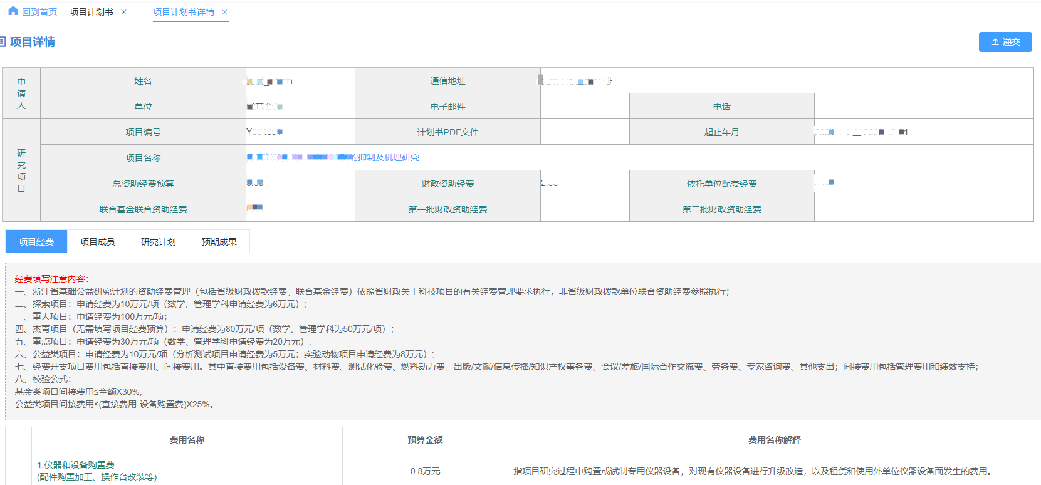
5.递交后，系统将返回项目任务书列表页面。在列表页面，可查看任务书的流转状态。同时项目负责人可下载任务书PDF，并再次检查内容，确保计划书生成无误。（注：任务书生效前仅用于查看文字、格式等内容，不具备任何法律效力）
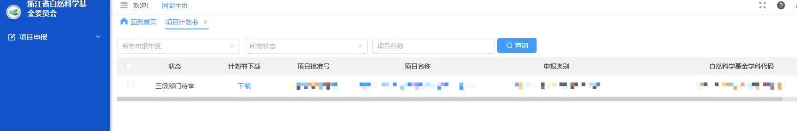
6.待任务书盖章流程完成后，请在“项目任务书填报”--“项目任务书详情”页面上传“项目任务书（盖章版）”和“申请书（盖章版）”扫描件（格式为PDF，大小5M以内）。
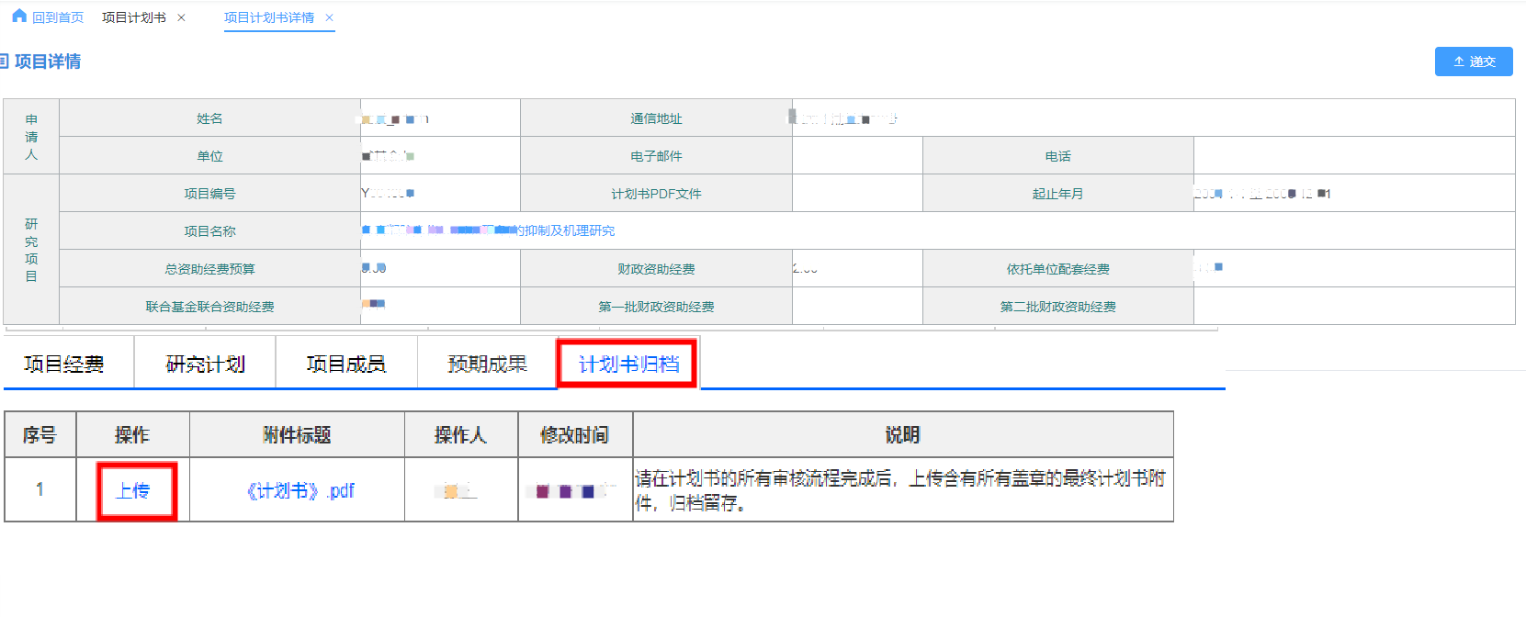
6.凡涉及科技伦理审查的省级科技计划项目，需上传个人科研伦理承诺书和单位伦理承诺书，扫描后上传至系统中（格式为PDF，大小5M以内）
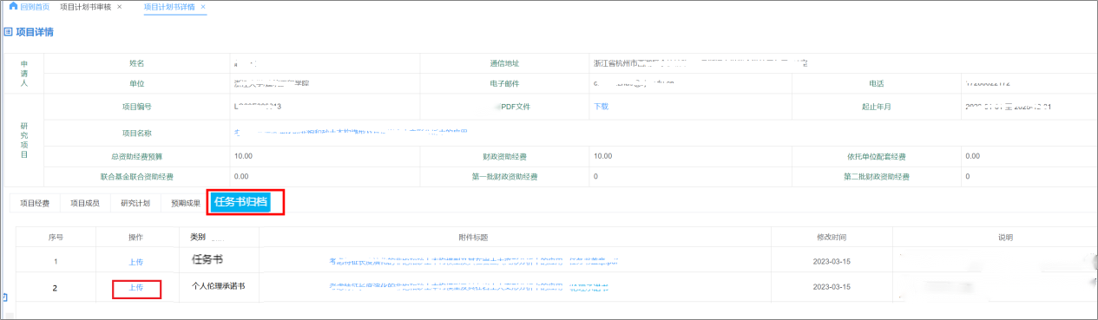
二、依托单位管理员操作说明
1.依托单位管理员登录基金信息系统（系统网址:https://zjnsf.kjt.zj.gov.cn）
2.登录后，请依次点击页面左侧菜单“自筹项目管理”--“自筹项目任务书审核”，进入项目列表页面。
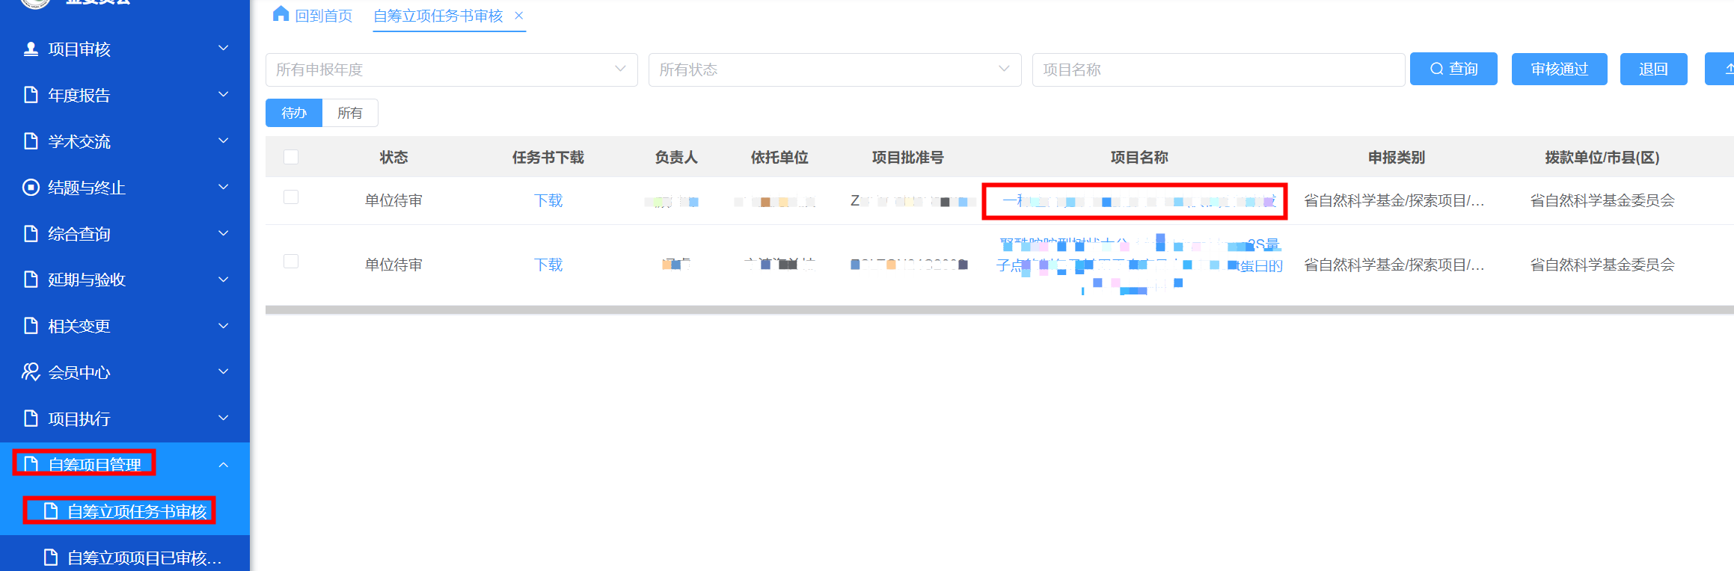
3.进入列表页面后，点击项目名称填报，进入项目任务书填报详情页面。
4.进入列表页面后，请点击相应项目的标题，进入任务书填报详情页面。请认真审核项目研究任务书内容。检查无误后，请点击页面右上角的“审核通过”按钮，如有问题，请点击页面右上角的“退回”按钮。
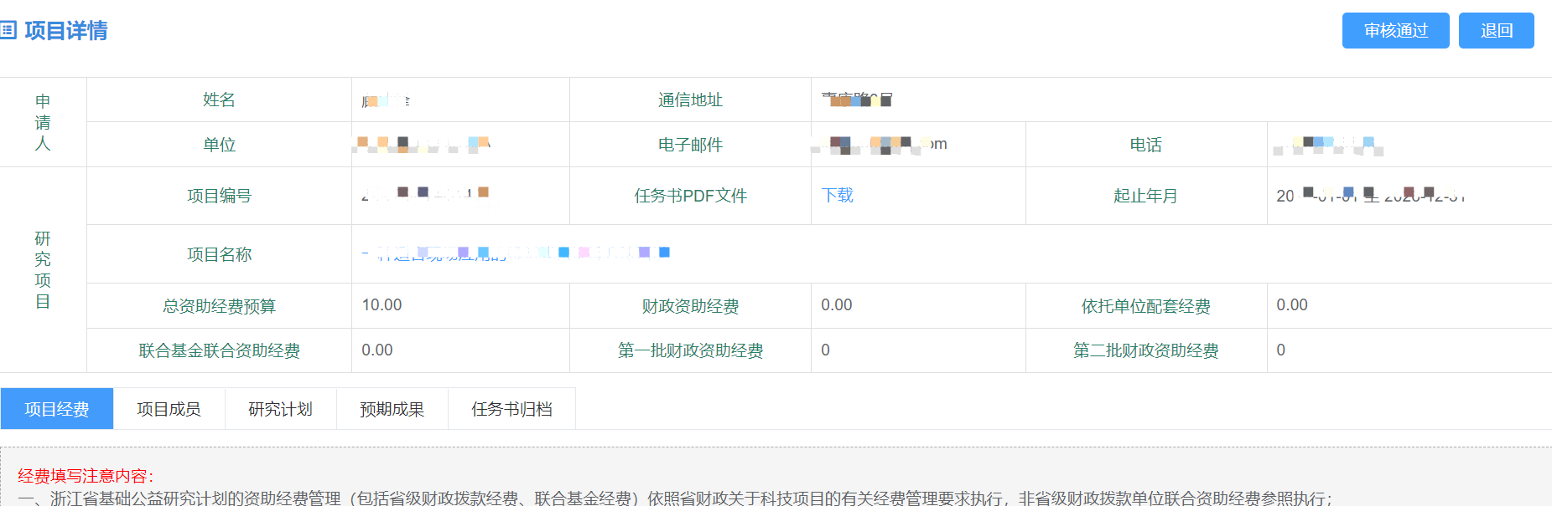
5.待本单位所有项目任务书均审核通过后，请依次点击页面左侧菜单“自筹项目管理”--“已审核项目任务书上报”，进入项目任务书上报页面。

6.进入上报页面后，点击页面右上角的“上报”按钮，将本单位所有项目任务书上报至省基金办审核。
